- Đăng ký ứng viên
- Thành công - 201:
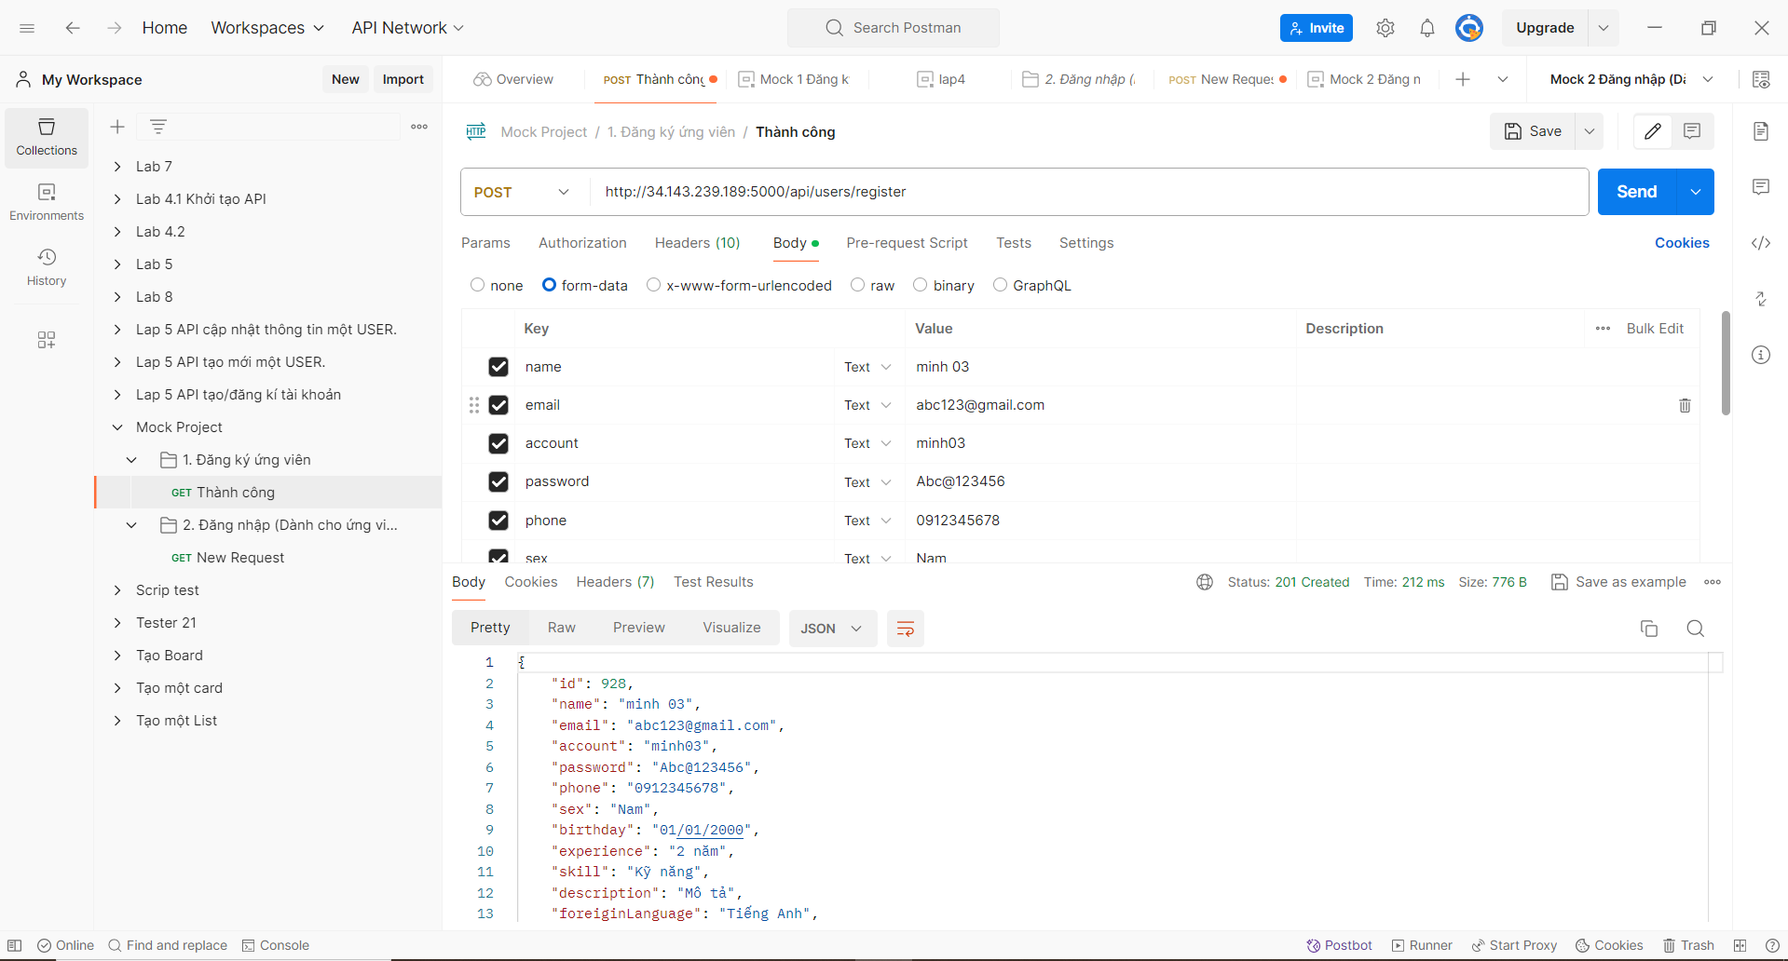
- Xảy ra lỗi khi đăng ký – 500:
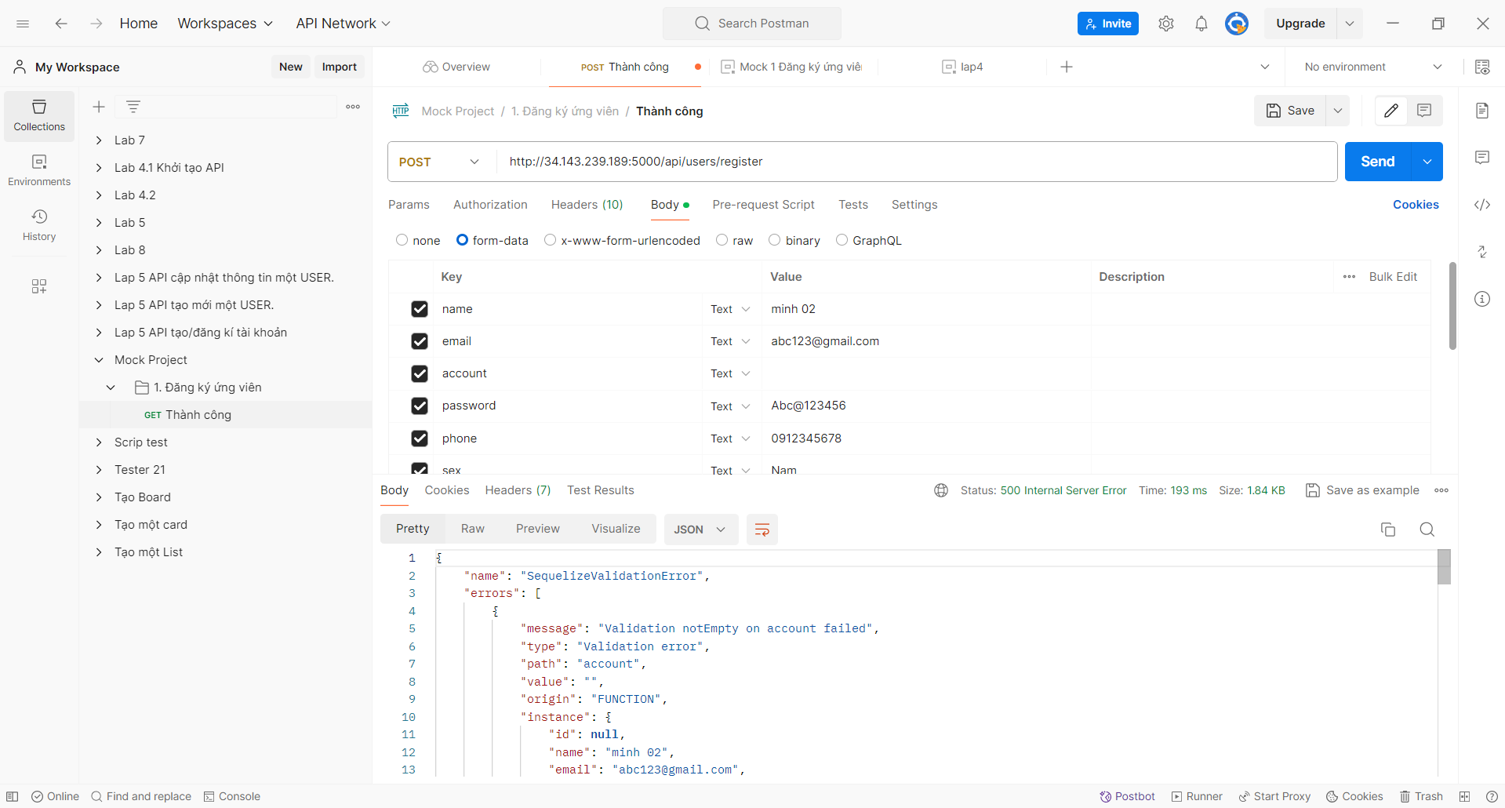
- Đăng nhập (dành cho ứng viên)
- Thành công – 200:
userId và Account trùng với thông tin account đăng nhập
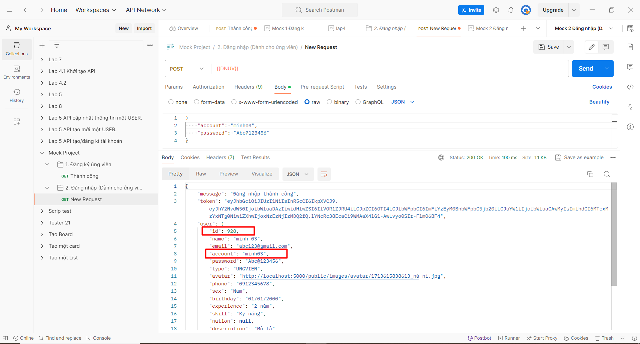
- NotFound – 404: Tài khoản người dùng không tồn tại
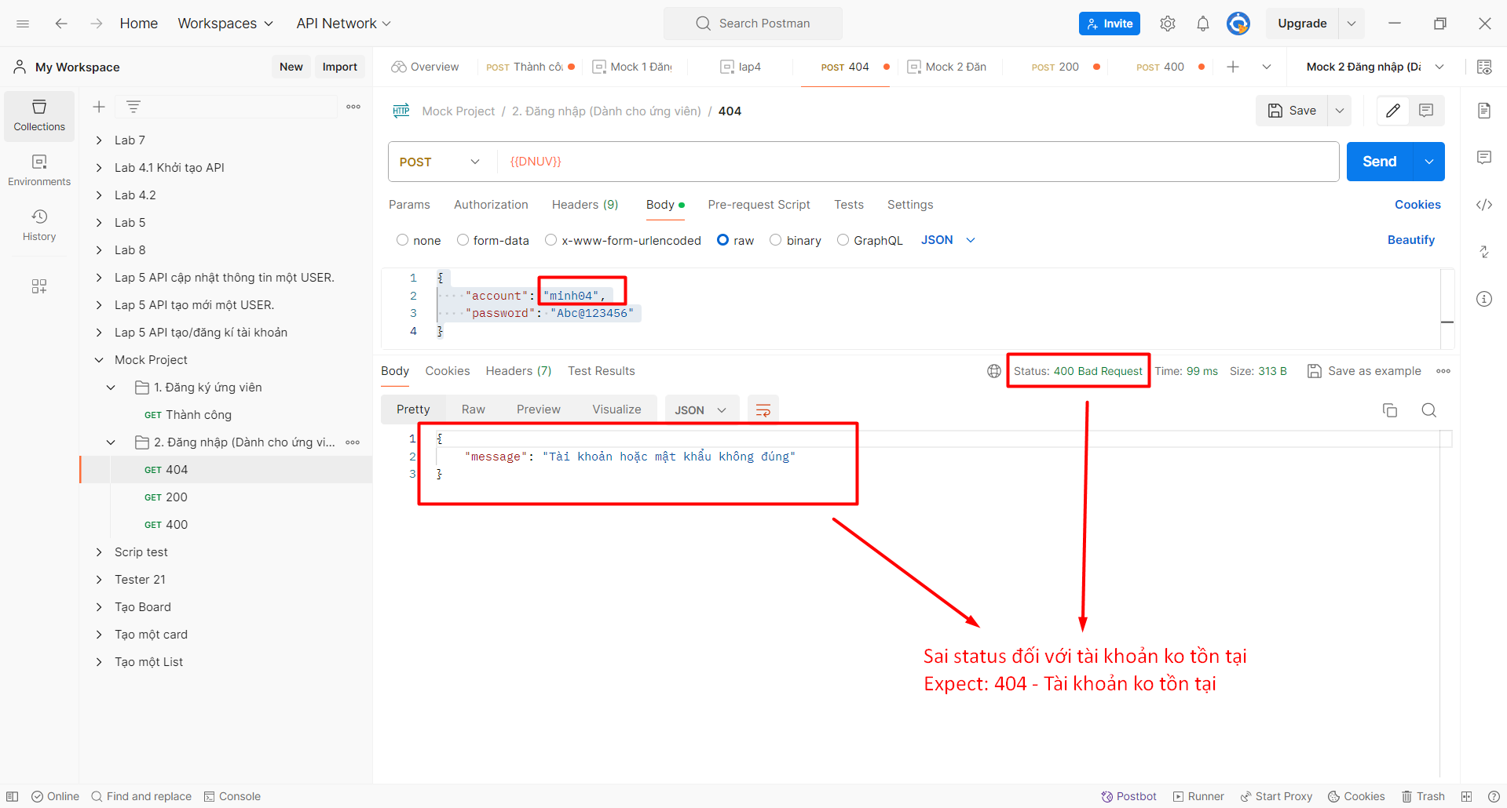
- BadRequest – 400:
+ Tài khoản hoặc mật khẩu để trống, sai mật khẩu
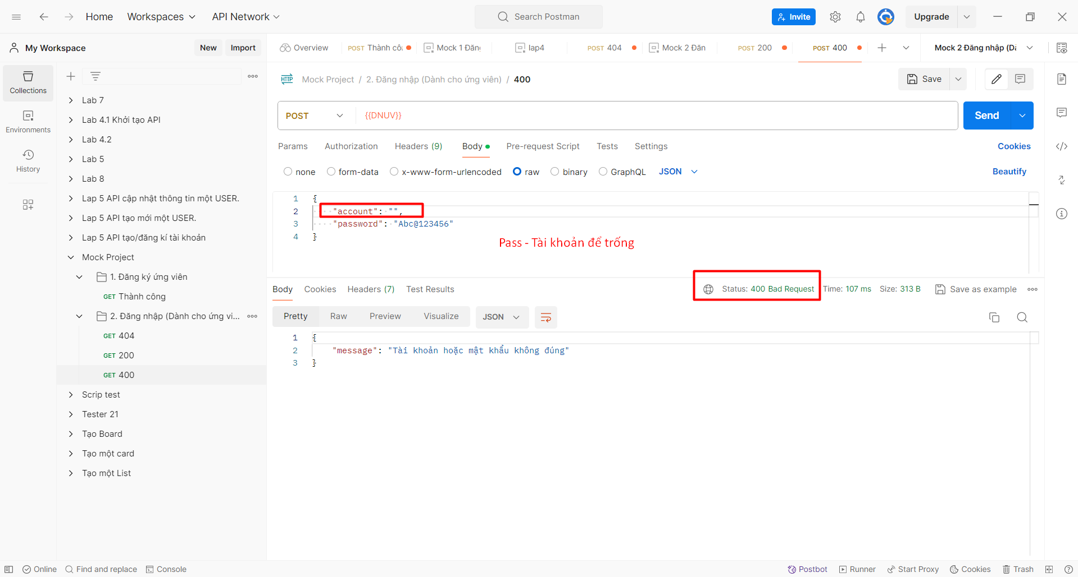
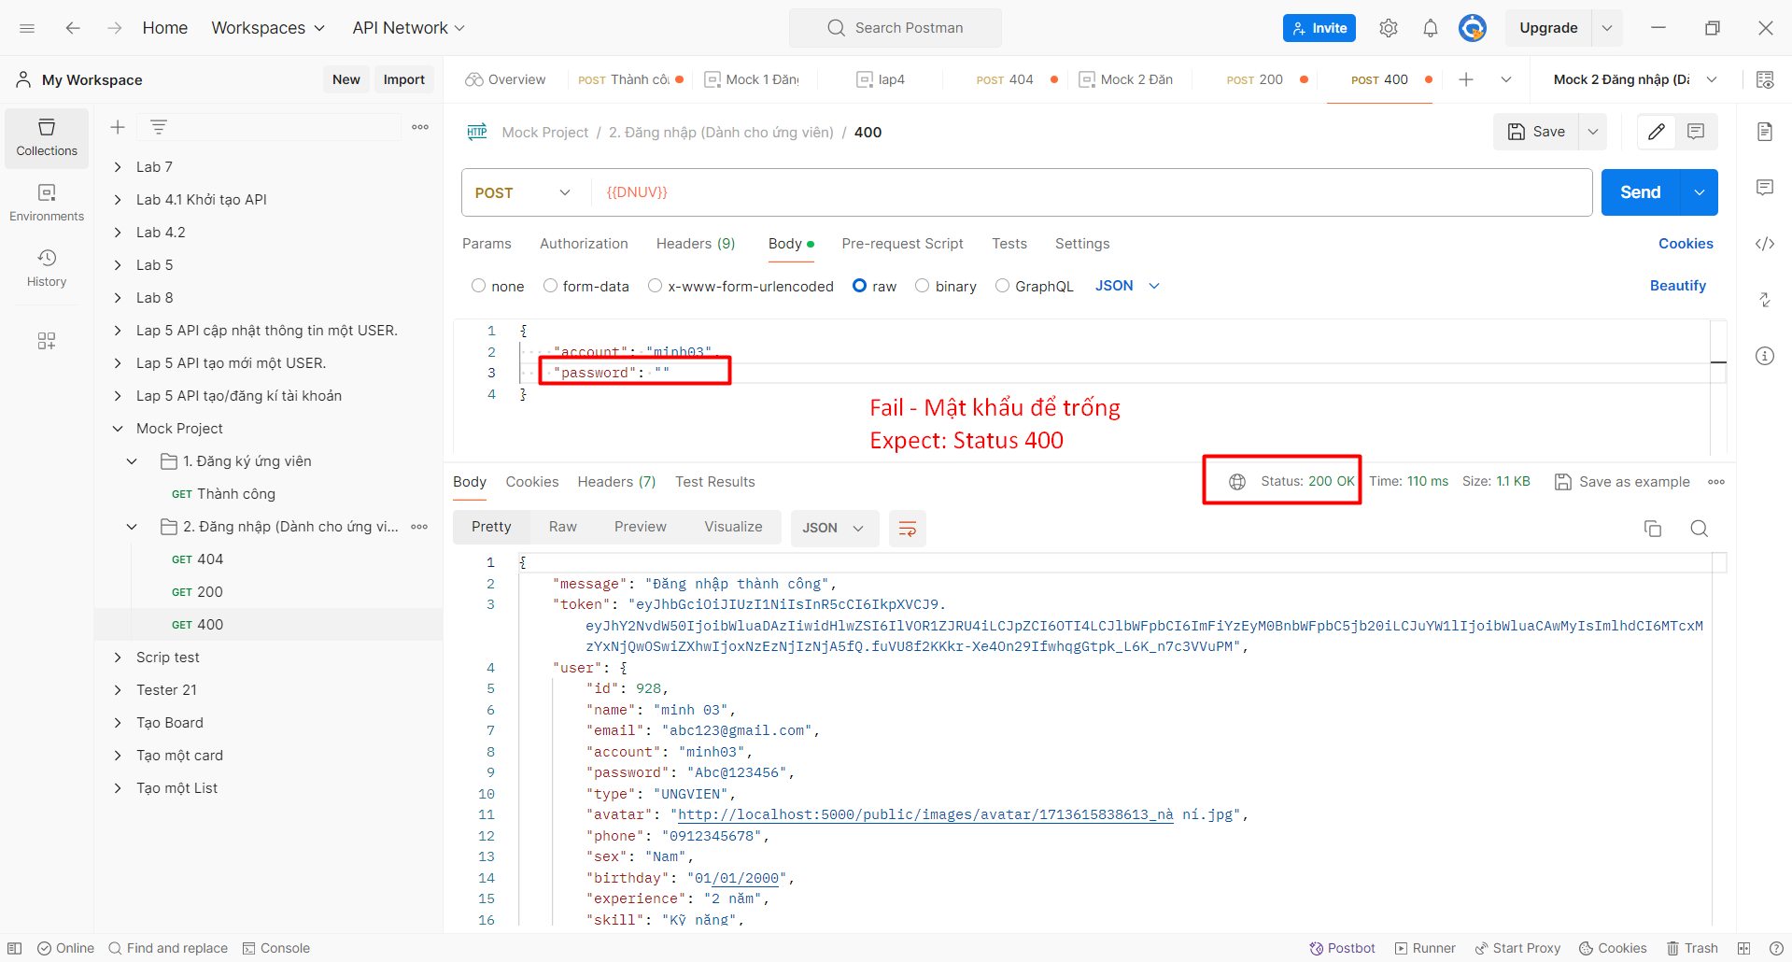
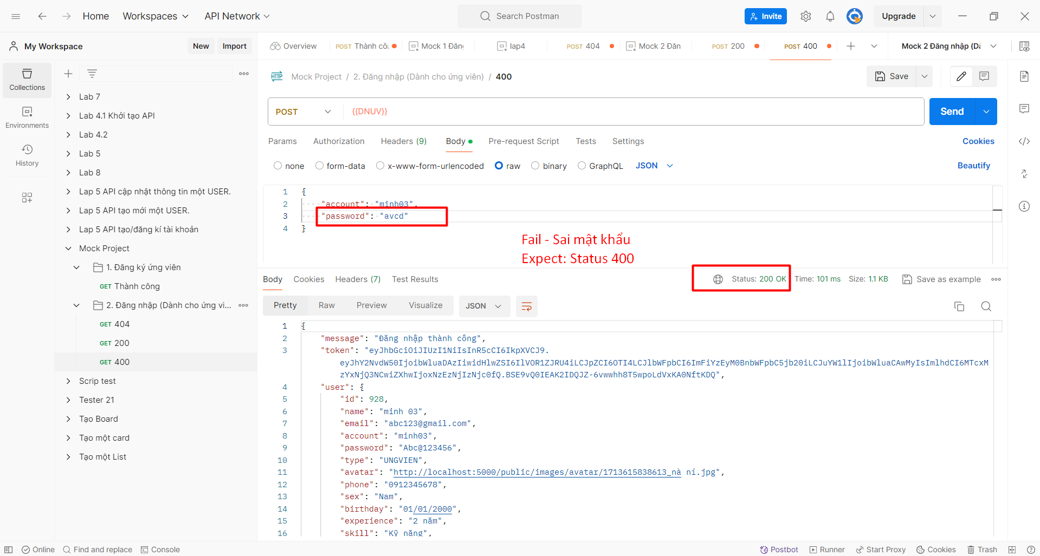
+ Định dạng mật khẩu tối thiểu 8 kí tự bao gồm in hoa, in thường và số.
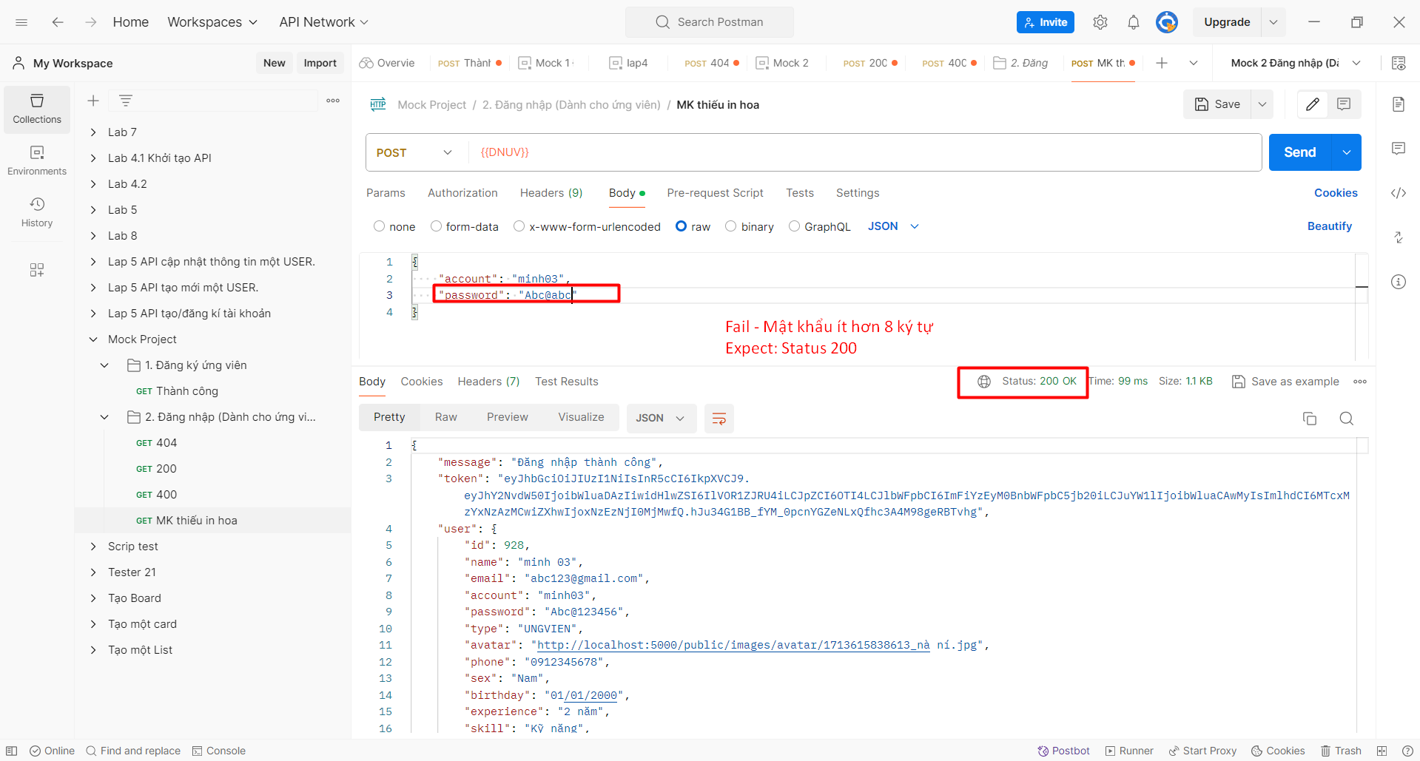
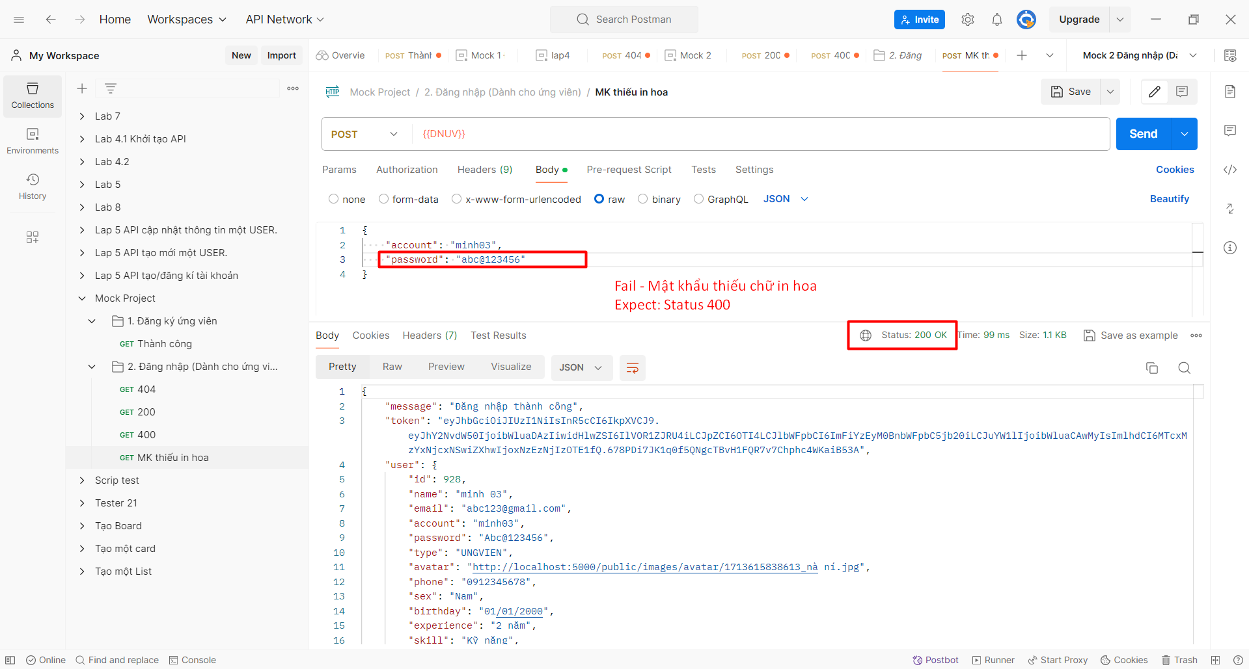
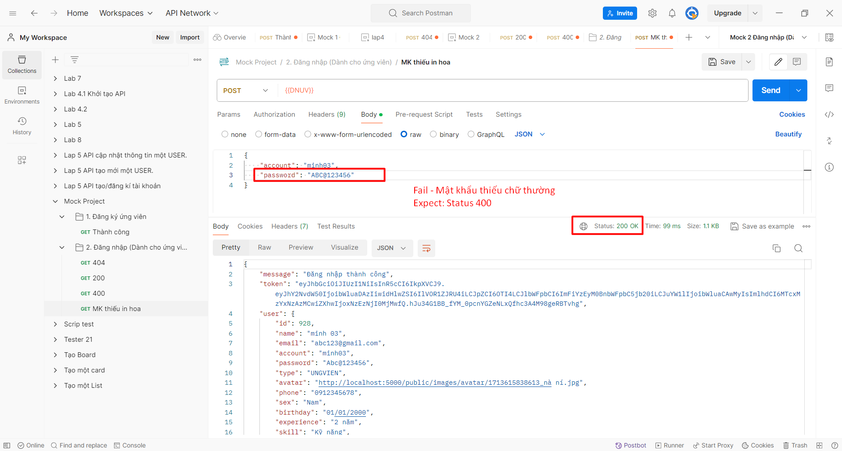
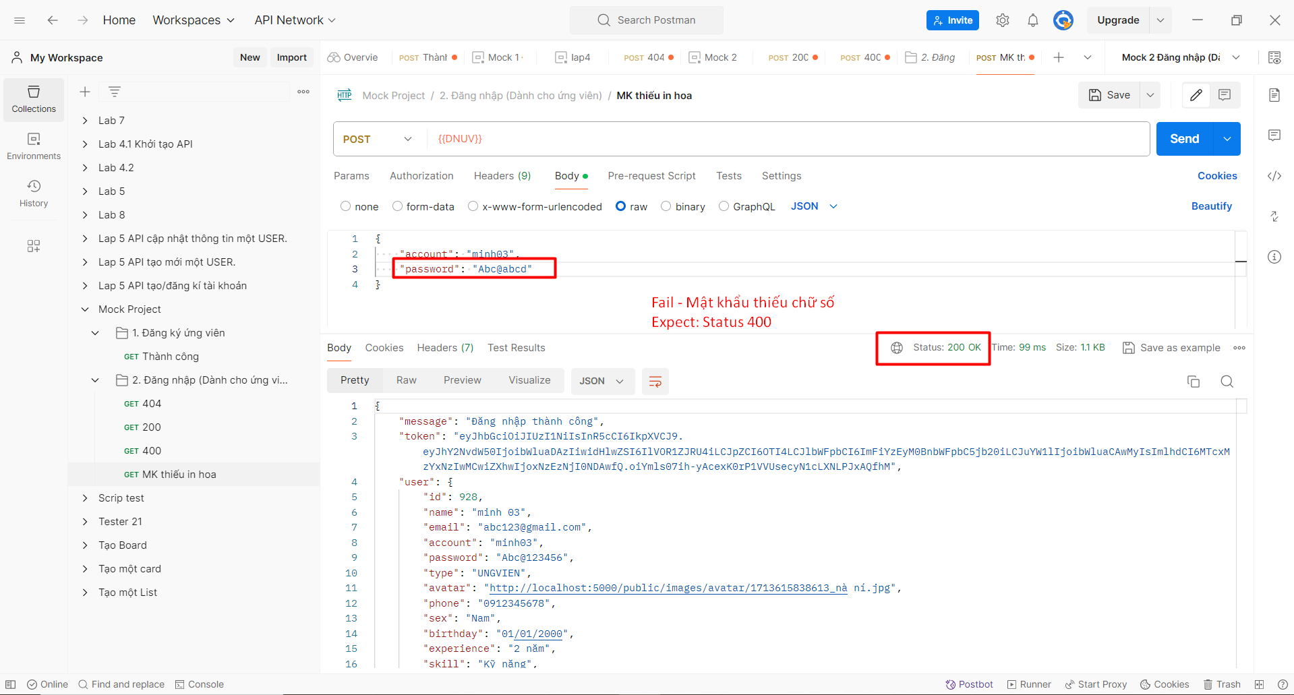
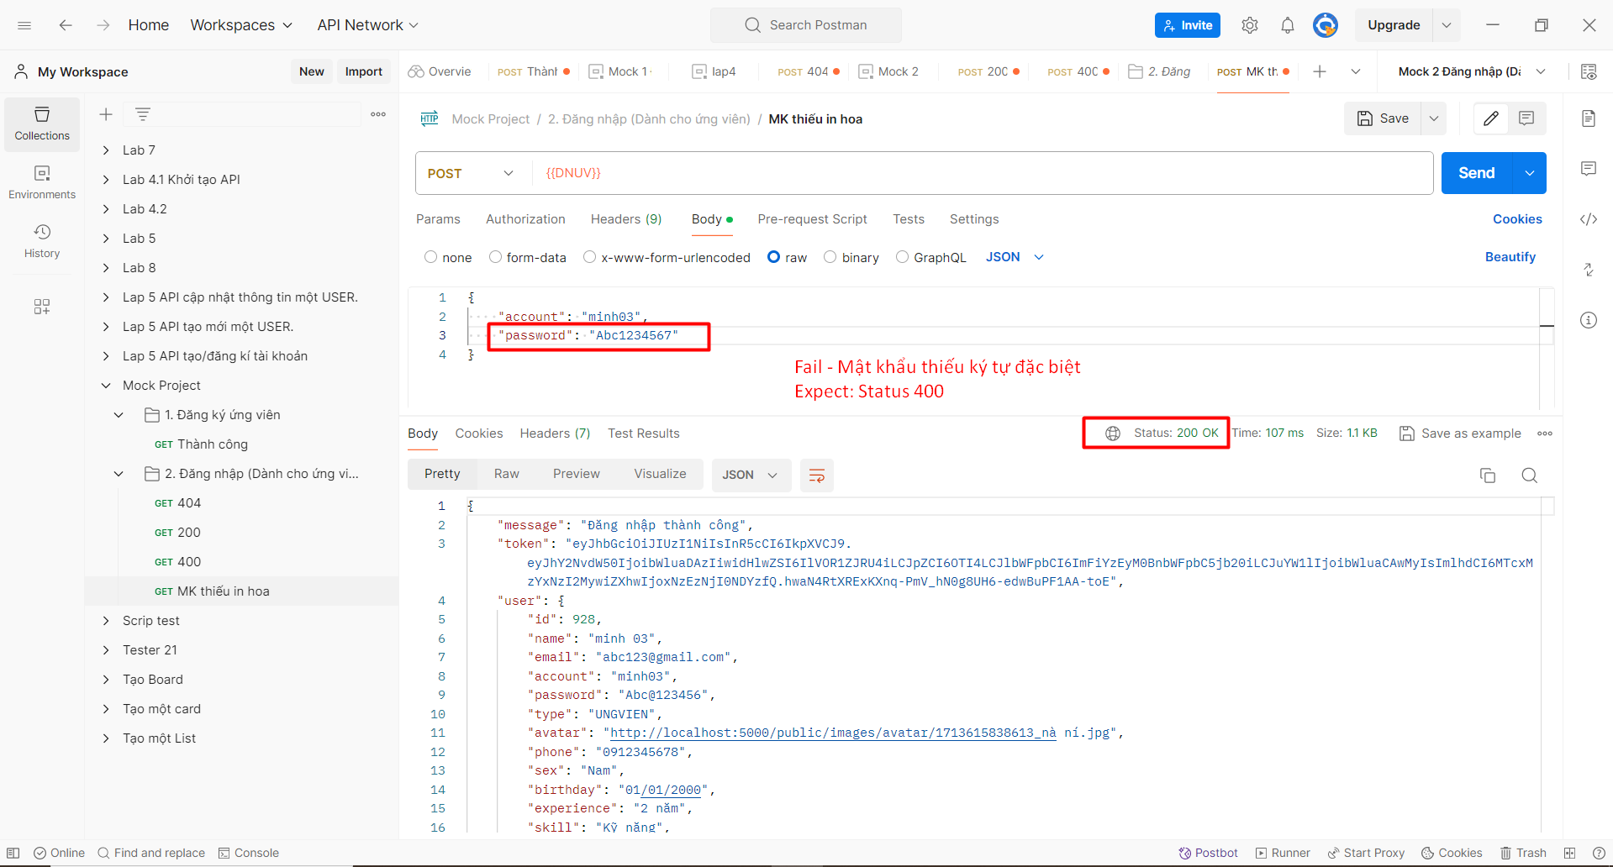
- Đăng nhập (dành cho nhà tuyển dụng)
- Đăng nhập thành công – 200:
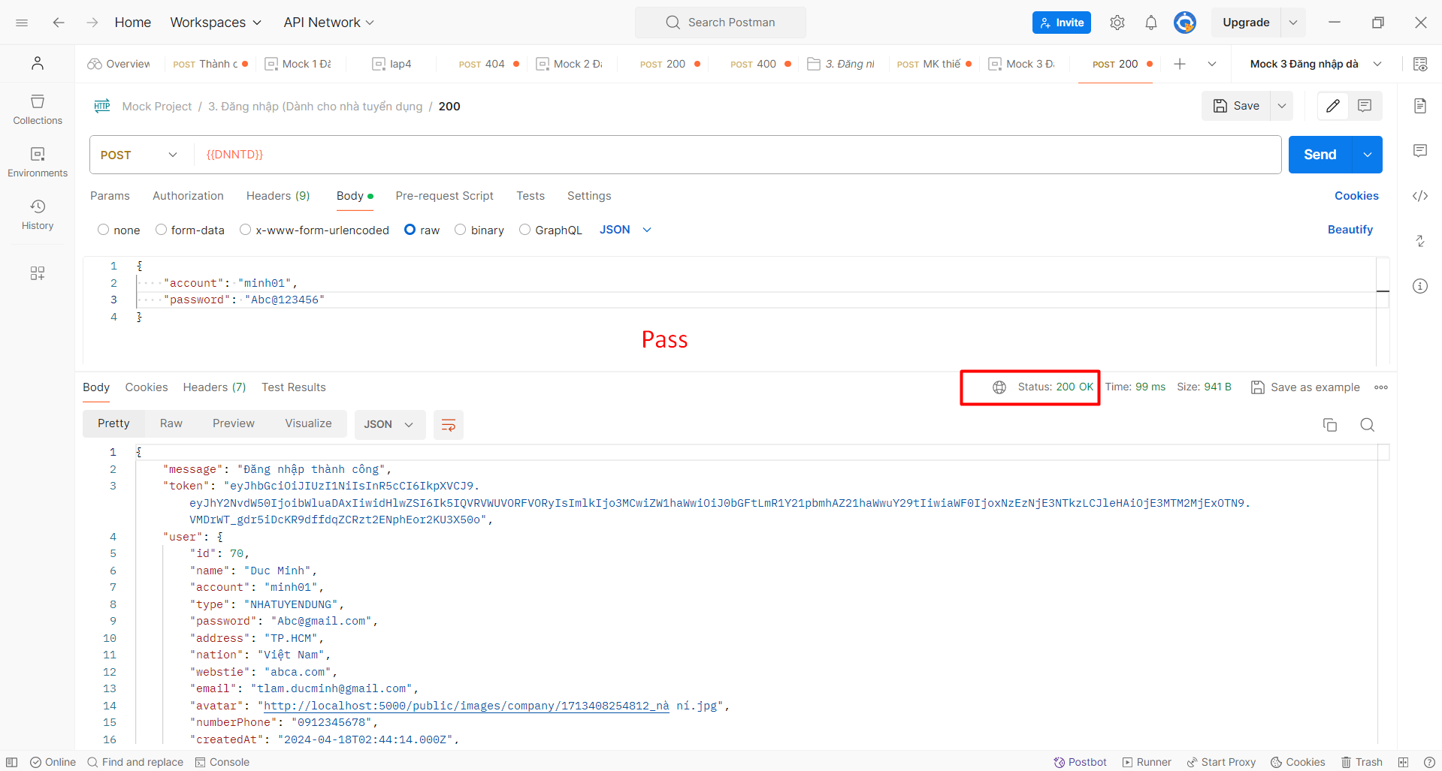
- 404 NotFound:
+ Tài khoản người dùng không tồn tại
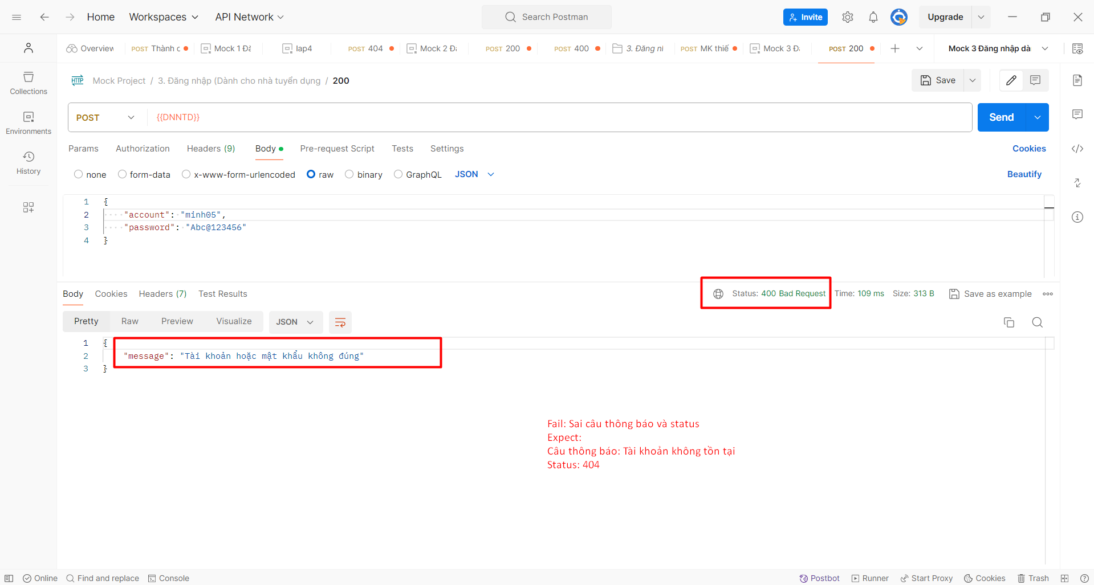
- 400 BadRequest
+ Tài khoản hoặc mật khẩu để trống, sai mật khẩu
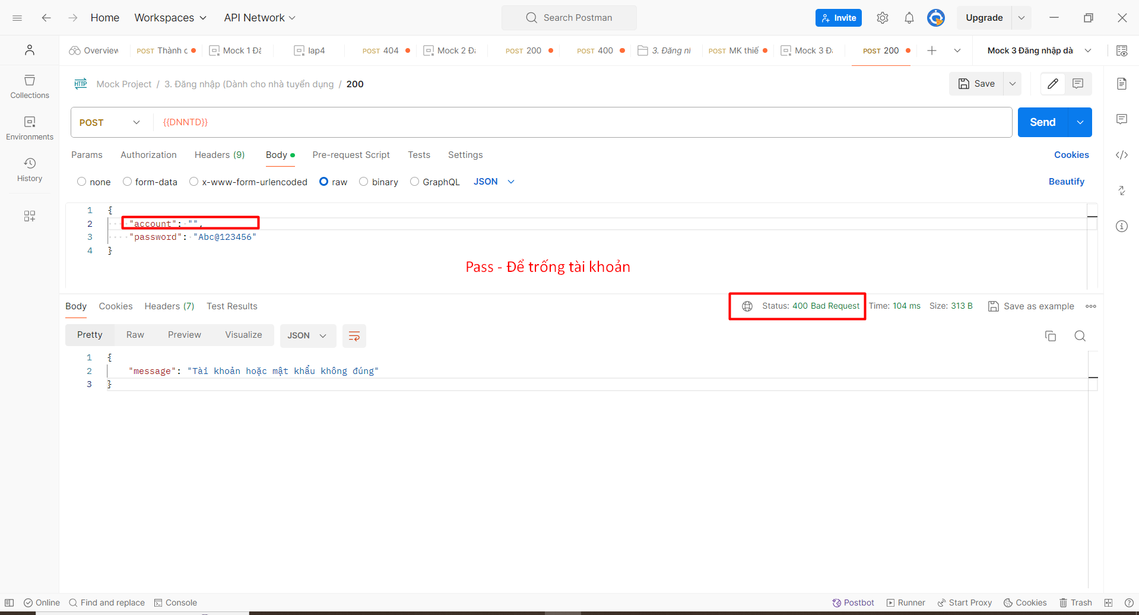
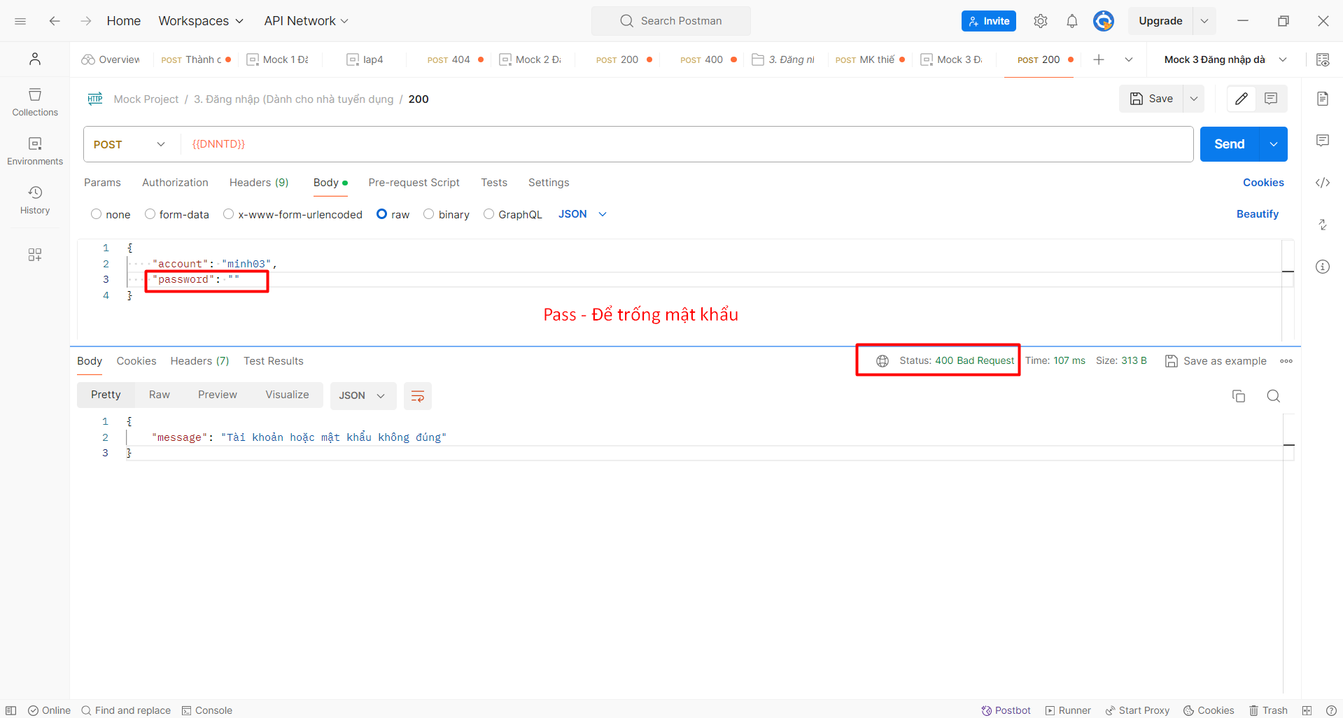
+ Định dạng mật khẩu tối thiểu 8 kí tự bao gồm in hoa, in thường và số.
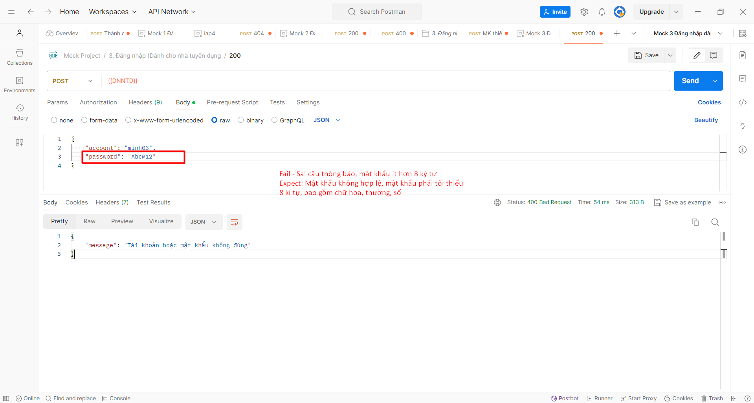
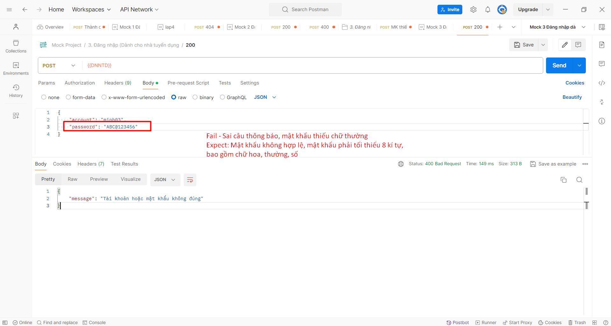
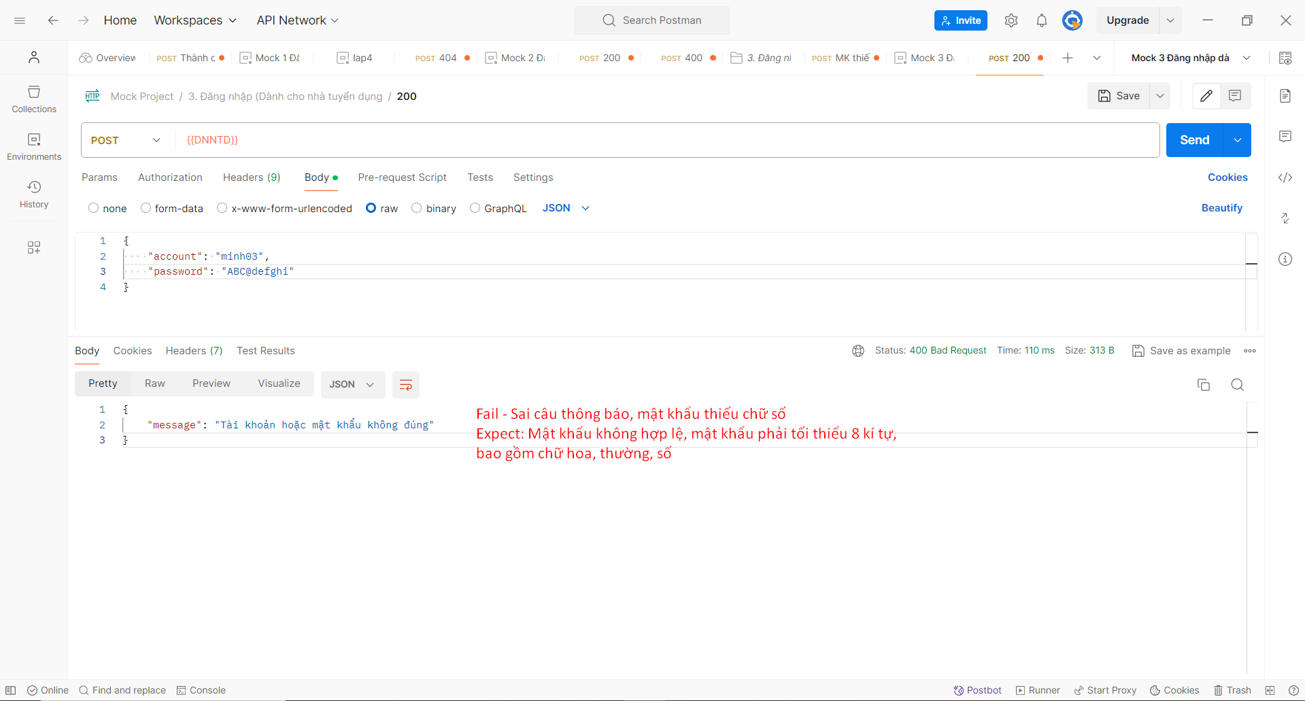
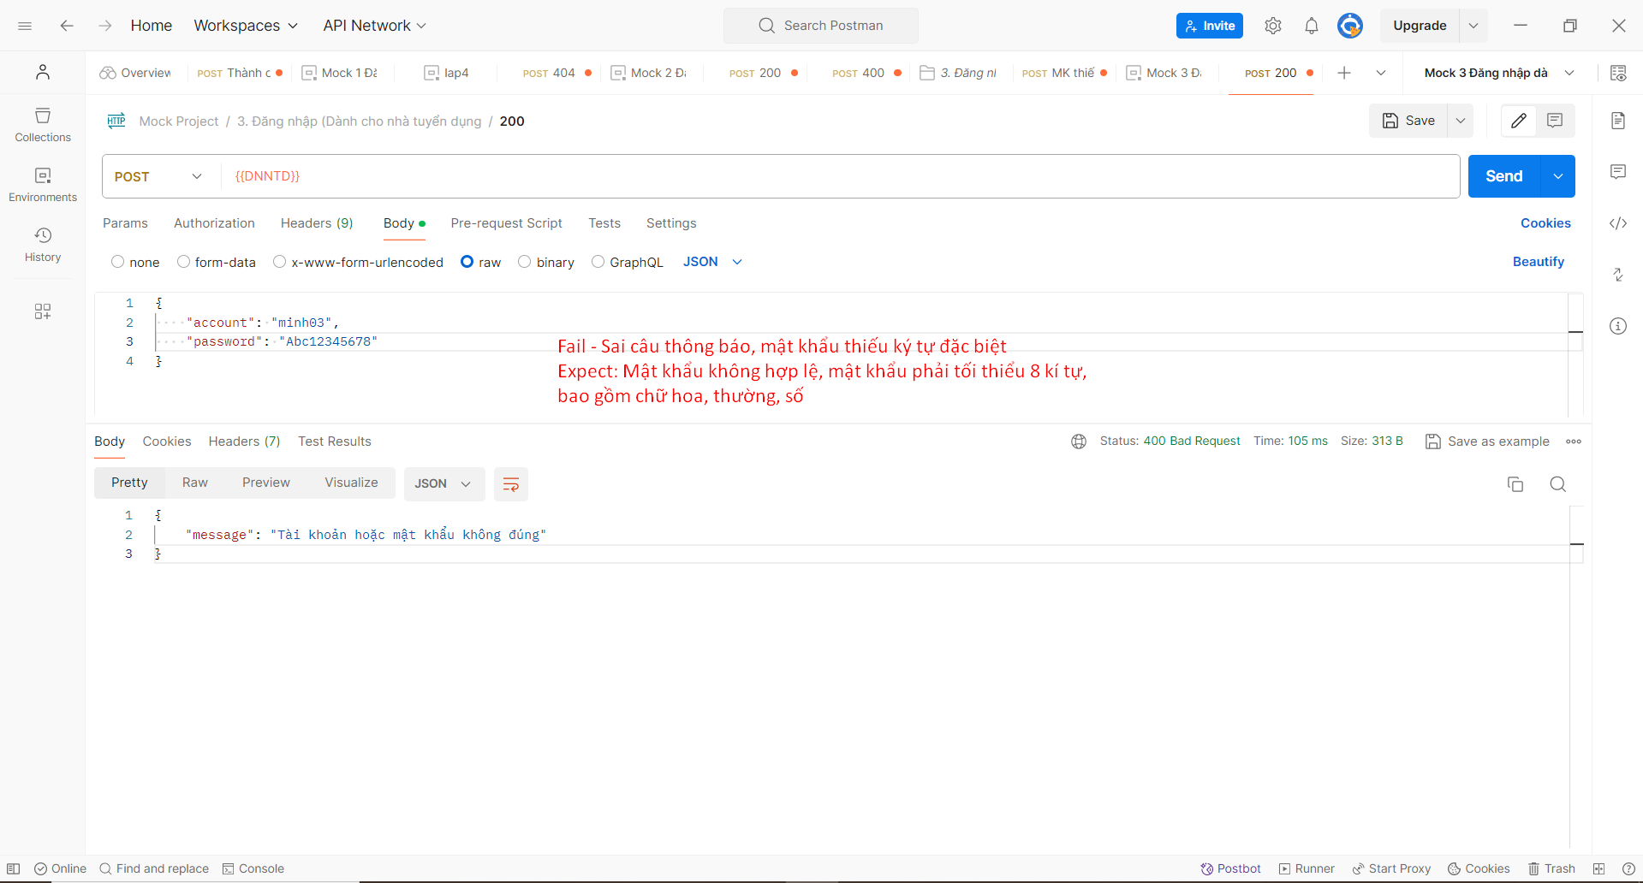
- Lấy danh sách công việc
- Lấy danh sách thành công – 200
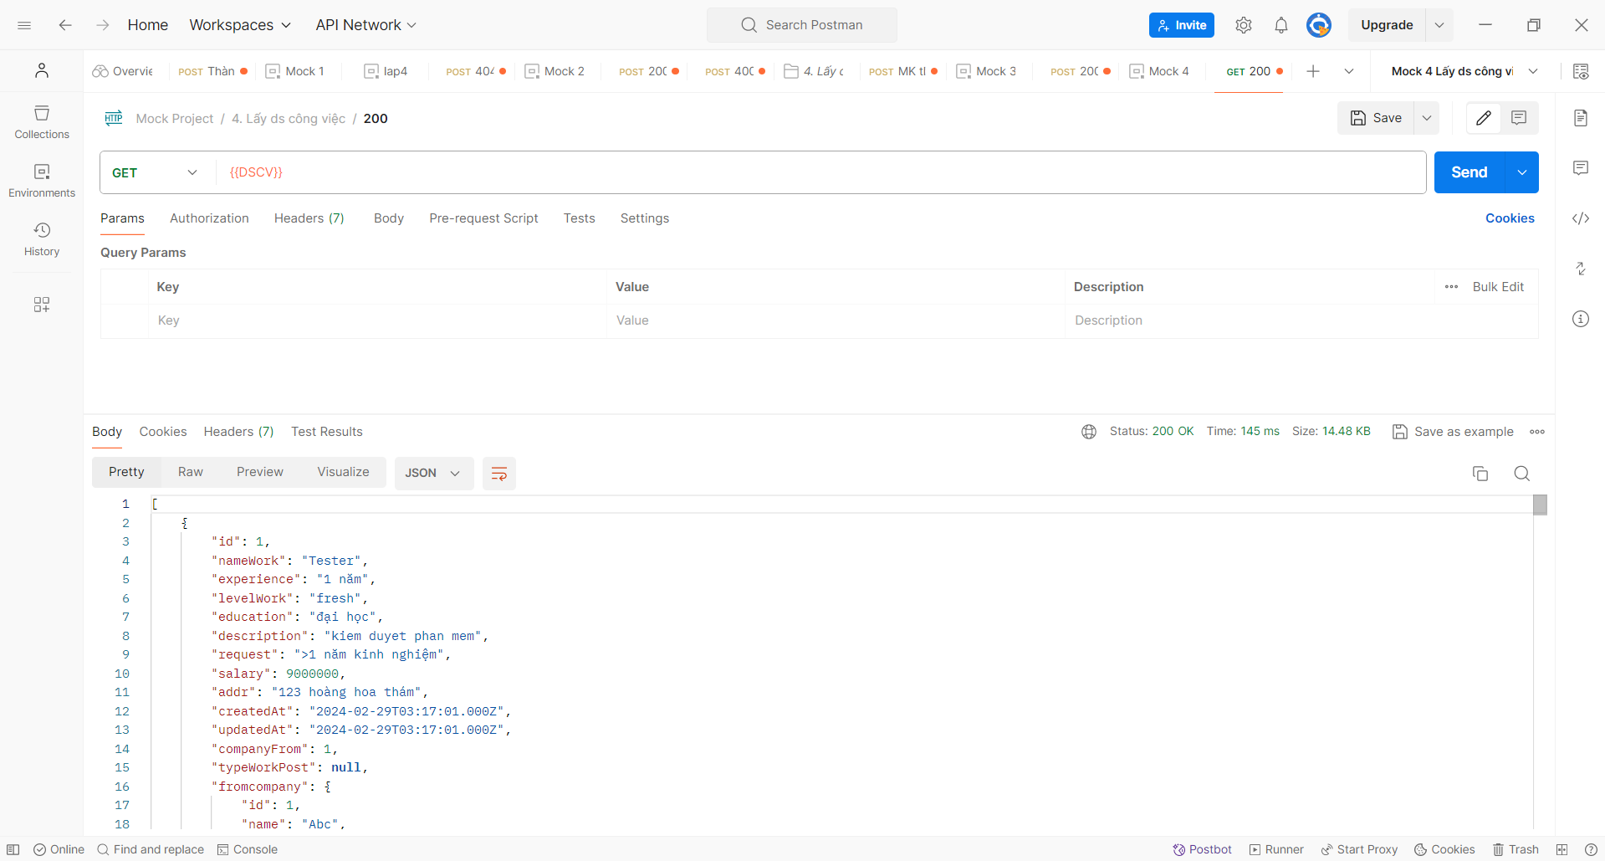
- Lấy thông tin User hiện tại
- Thành công, trả về thông tin người dùng - 200
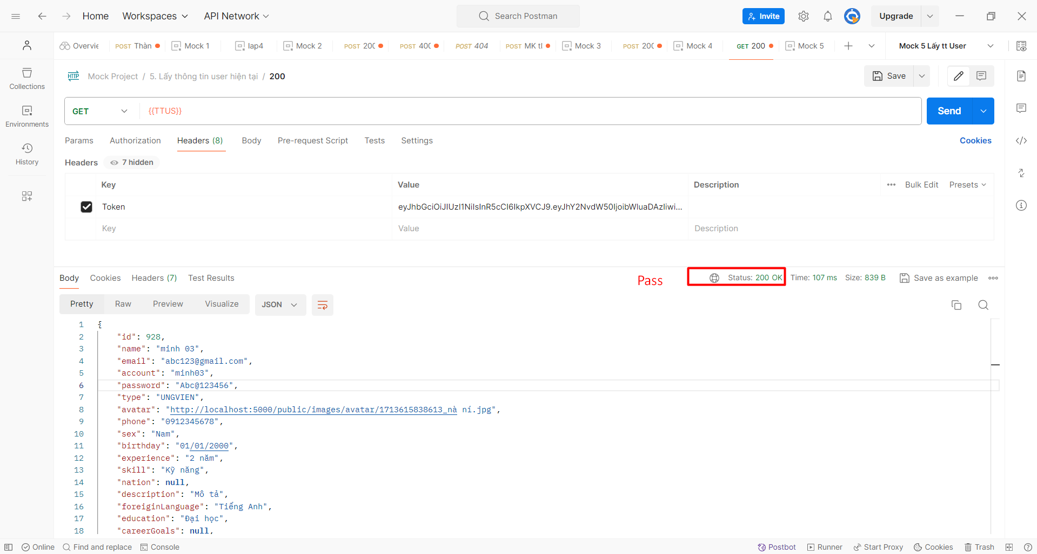
- Chưa đăng nhập – 403
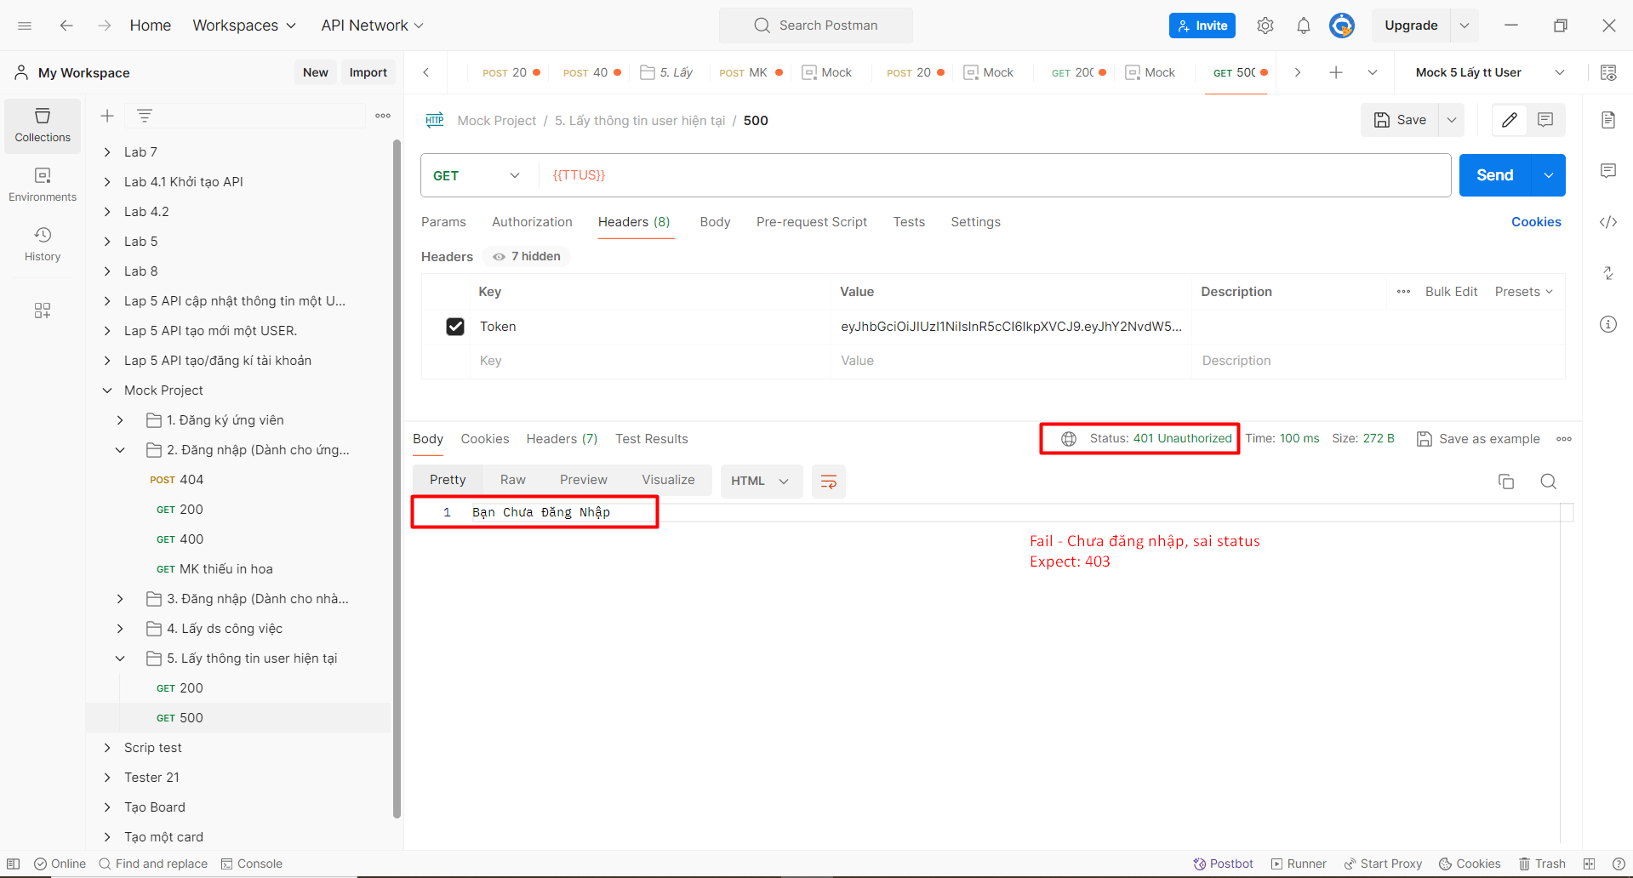
- Lấy danh sách các ứng viên
- Thành công, trả về thông tin người dùng - 200
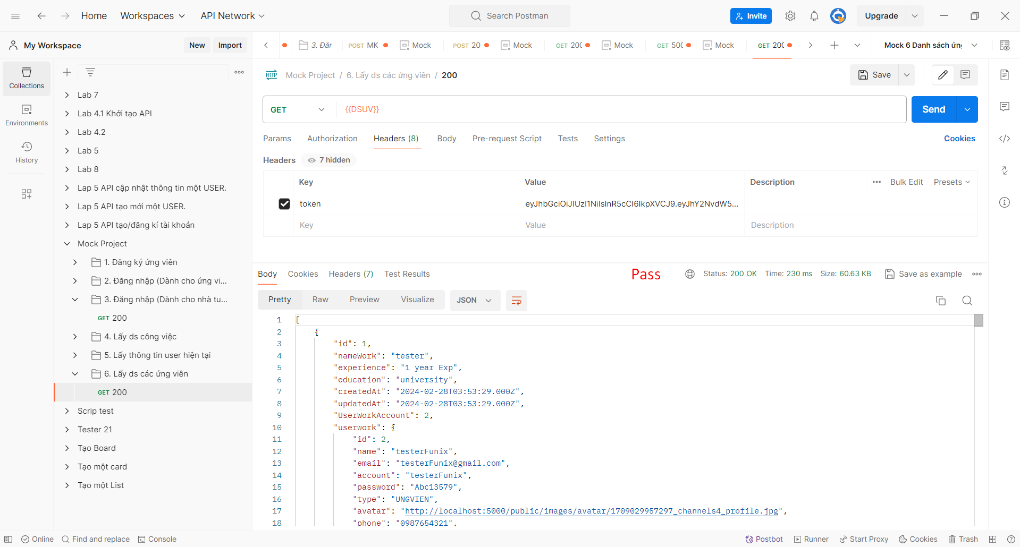
- Forbidden. – 403
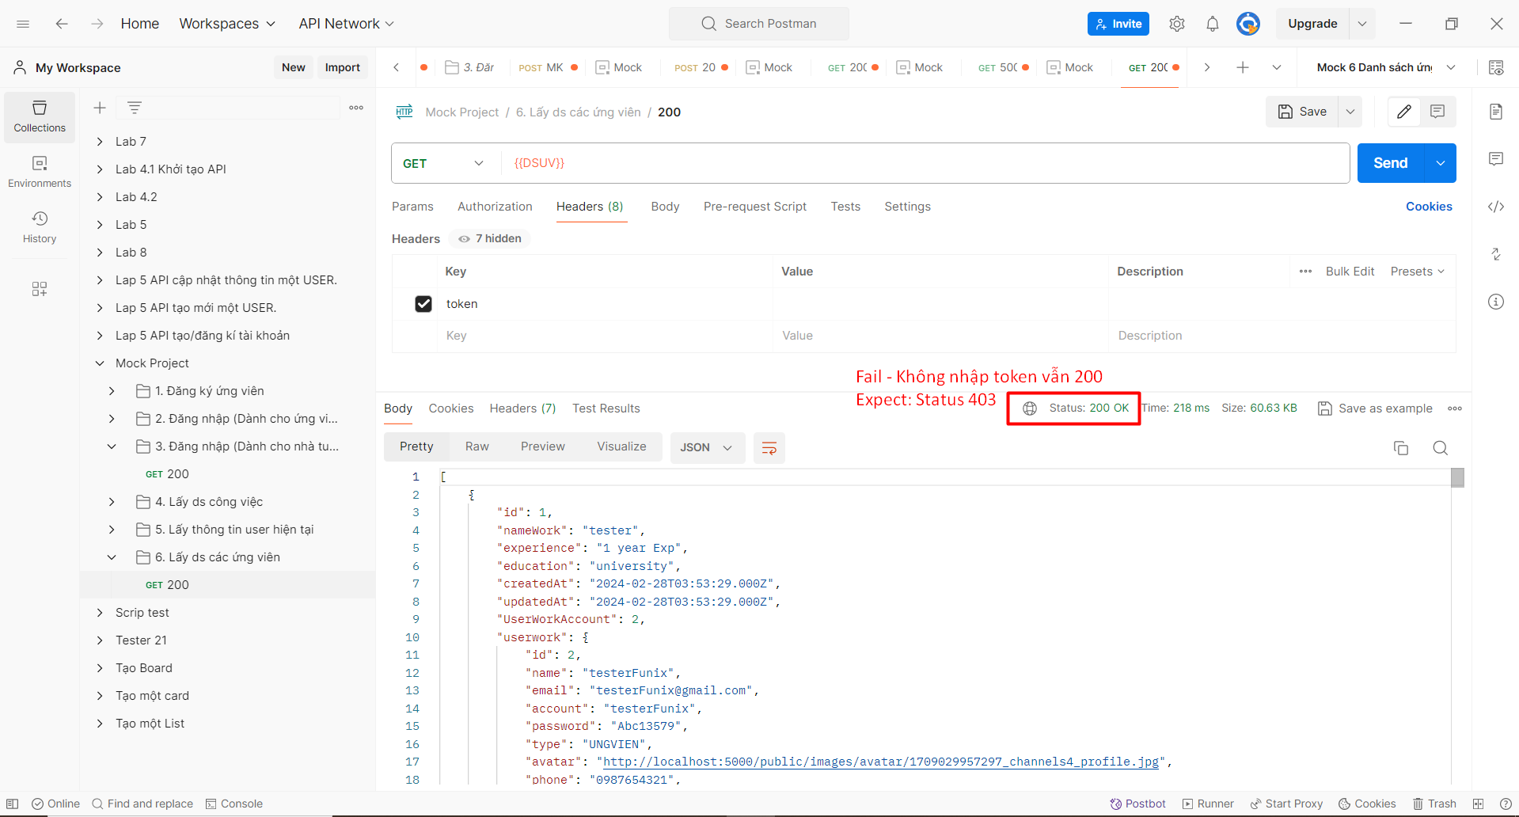
- Ứng tuyển
- Ứng tuyển thành công – 200
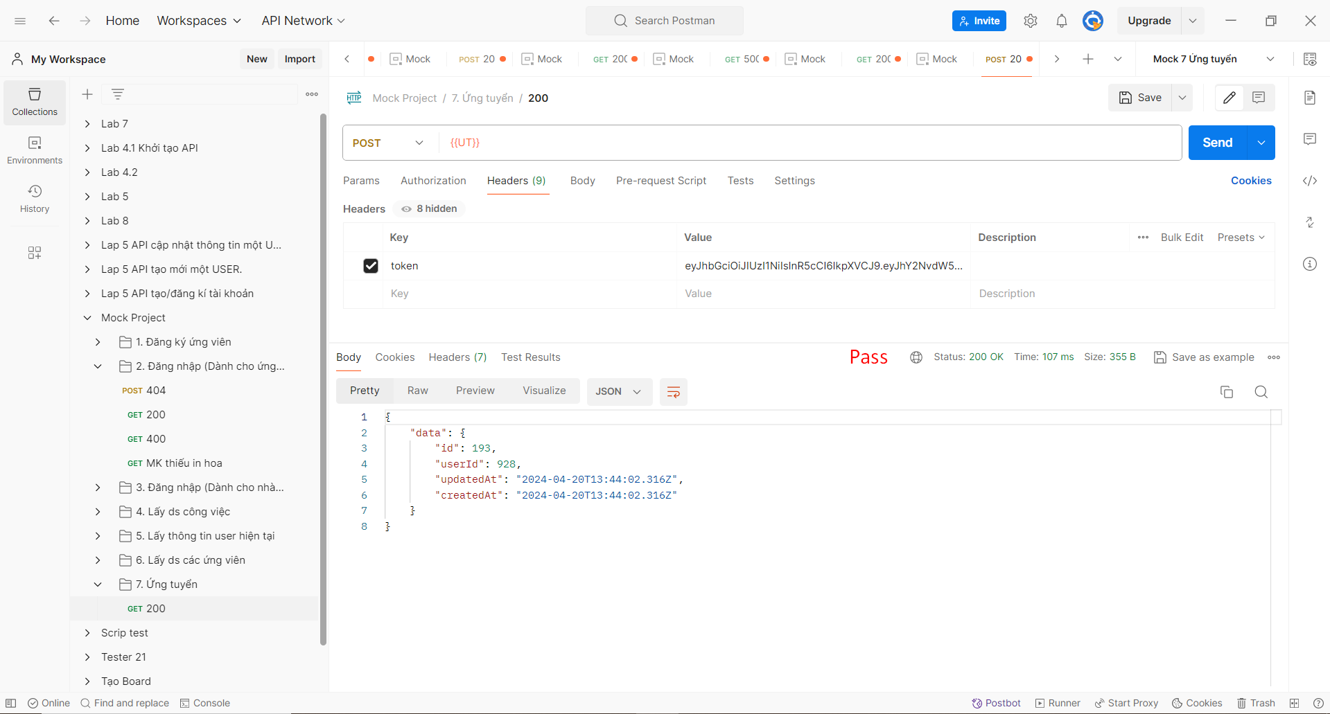
- Forbidden – 403
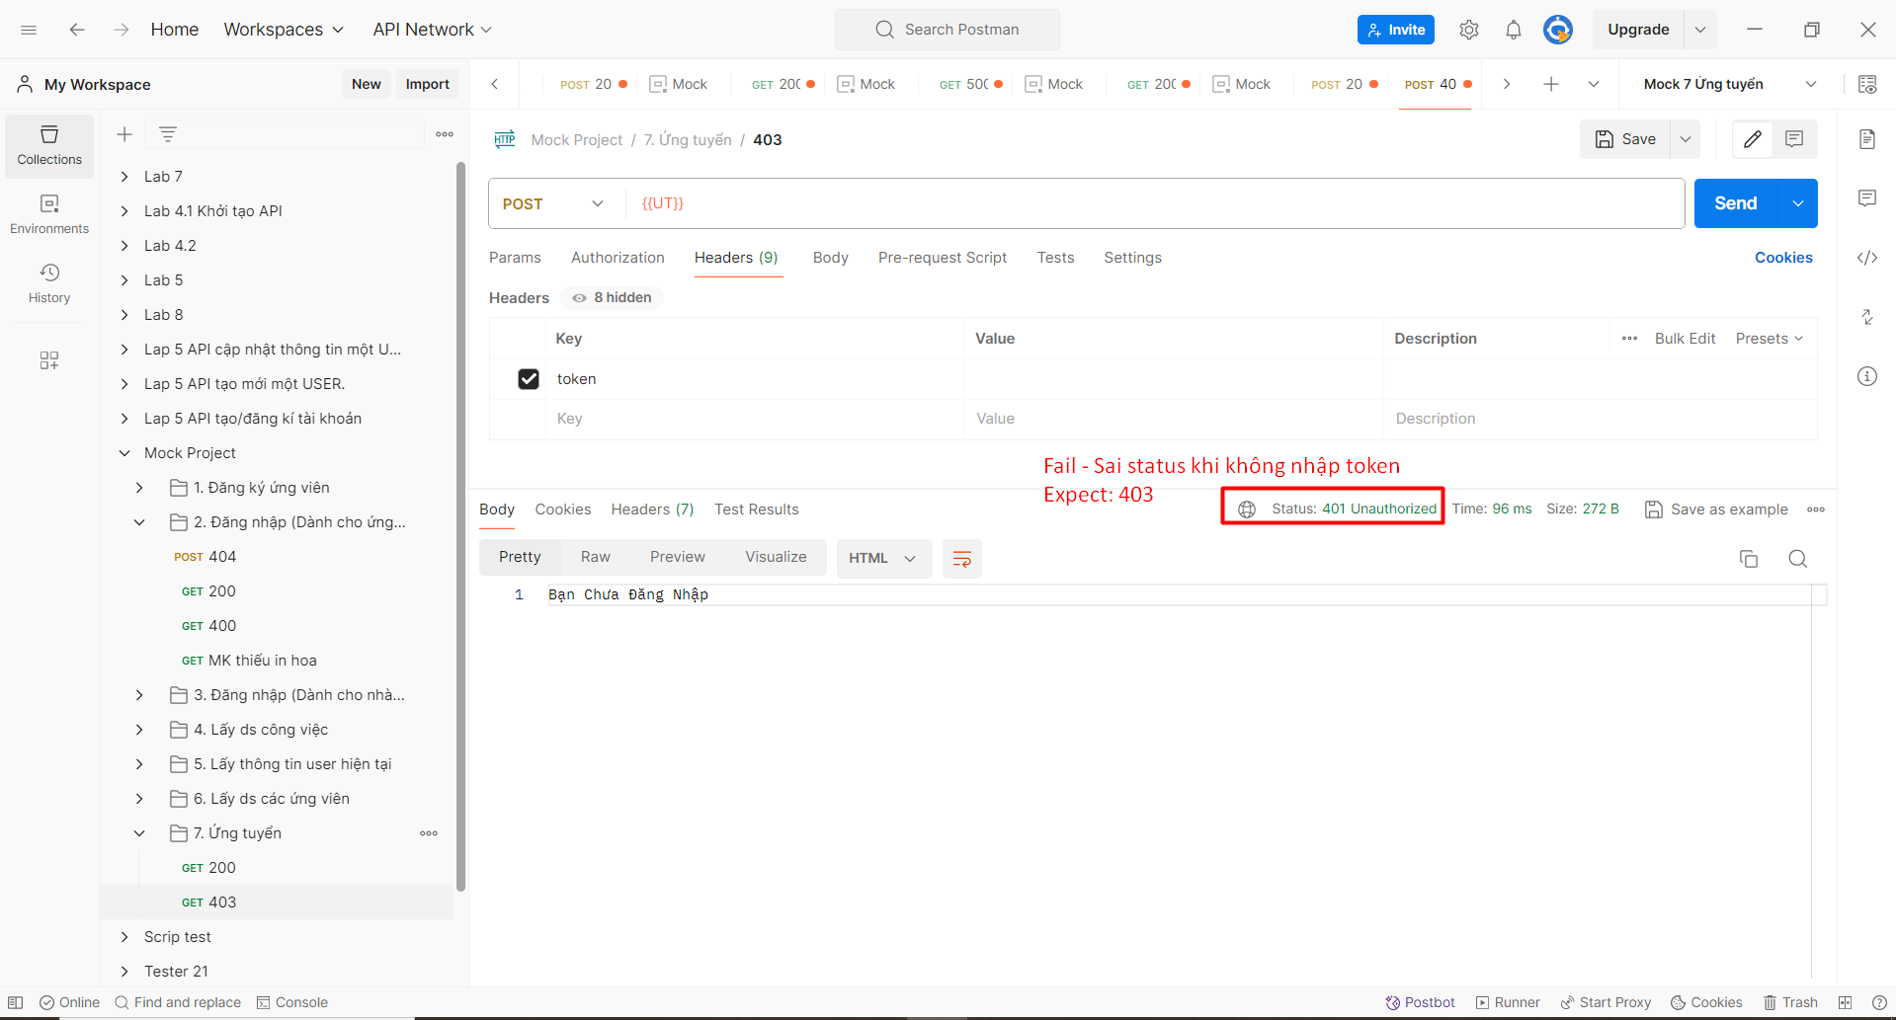
- Lấy danh sách các công ty
- Thành công, trả về danh sách các công ty - 200
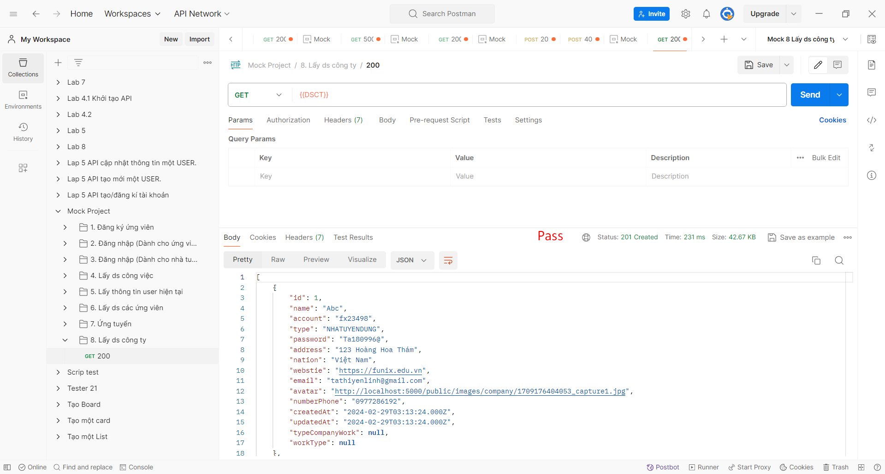

Lấy danh sách các đơn ứng tuyển N/A
- Lấy danh sách các User
Thành công, trả về danh sách các User - 200
